Олимпиада по математике.
7 класс.
Фамилия, Имя_________________________________

Предлагаем вам принять участие в заочном туре школьной олимпиады по математике. Для участия Вам необходимо решить предложенные ниже задачи. Решения с записью полного обоснования и ответы высылайте до 22 октября по адресу: D246@list.ru

Желаем Удачи !!
1. | Вместо *** расставьте пропущенные цифры.  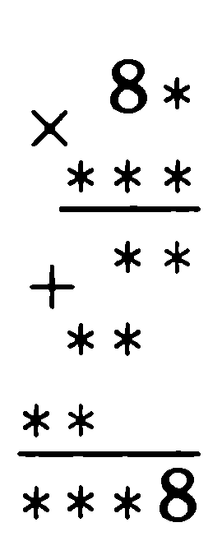
2. | Из корзины яиц взяли половину всего количества яиц, потом ещё половину остатка, затем половину нового остатка и, наконец, половину следующего остатка. В итоге в корзине осталось 10 яиц. Сколько яиц первоначально было в корзине?
3. | При делении двузначного числа на сумму его цифр в частном получается 6, а в остатке 4. Найдите это число.
4. | Как разрезать квадрат 5*5 прямыми линиями так, чтобы из полученных частей можно было составить 50 равных квадратов? Не разрешается оставлять неиспользованные части, а также накладывать их друг на друга.
5. | Три подруги вышли в белом, синем, зелёном платьях и туфлях таких же цветов. Известно, что только у Ани цвет платьев и туфель совпадает. Ни платье, ни туфли Вали не были белыми. Наташа была в зелёных туфлях. Определите цвет платья и туфель каждой подруги.

Каждая задача оценивается до 4 баллов.

